АППАРАТ ПРЕЗИДЕНТА РЕСПУБЛИКИ ТАТАРСТАН

КАЗАНСКИЙ (ПРИВОЛЖСКИЙ) ФЕДЕРАЛЬНЫЙ УНИВЕРСИТЕТ

ВЫСШАЯ ШКОЛА ГОСУДАРСТВЕННОГО И МУНИЦИПАЛЬНОГО

УПРАВЛЕНИЯ

ТЕМА ЗАНЯТИЯ:

Итоги выборов в органы местного самоуправления Республики Татарстан. Роль глав городских и сельских поселений в обеспечении социально-экономического развития республики

Шакиров Минсагит Закирович– Председатель Совета муниципальных образований Республики Татарстан

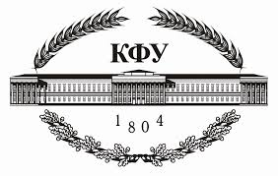

Казань

2015

